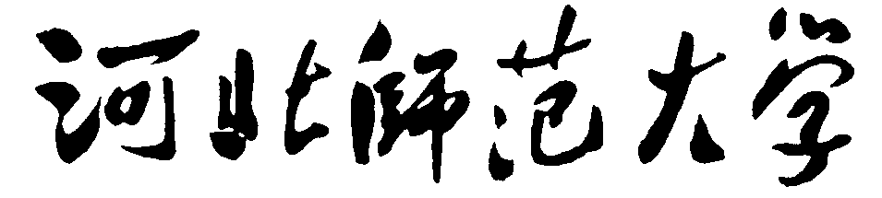
全日制硕士专业学位研究生专业实践
总 结 报 告

姓 名
学 校
专业学位
名 称 公共管理硕士
专业领域 公共管理

河北师范大学专业学位教育中心印制

姓 名 |  | 学 号
理论导师姓名 |  | 实践导师姓名
专业学位名称 | 公共管理硕士 | 研究方向（领域） | 公共管理
实践单位名称
实践单位地址
实践单位性质
实践起止时间
专业实践总结报 告 | （主要包括具体的工作任务、采用的方法和手段、取得的成果、学习体会、实践期间的工作态度和实际表现等。要求用合适纸张打印后附于此。）
实践指导教师  意 见 | 实践指导教师签名：  年 月 日
实践基地意见 | 负责人签名： （盖章）  年 月 日
专业实践考核小组评价意见 | 负责人签名： （盖章）  年 月 日
专业实践考核  成绩 | 考核成绩等级（在对应项划√）
专业实践考核  成绩 | 优秀 良好 合格 不合格  （ ） （ ） （ ） （ ）
注：此表为入档案材料，请于专业实践结束后规范填写。

河北师范大学专业学位教育中心
联系地址：石家庄市南二环东路20号
联系电话： 0311—80789678
邮政编码：050024
中心网站：http://zyxw.hebtu.edu.cn/
电子邮件：zyxw@mail.hebtu.edu.cn

